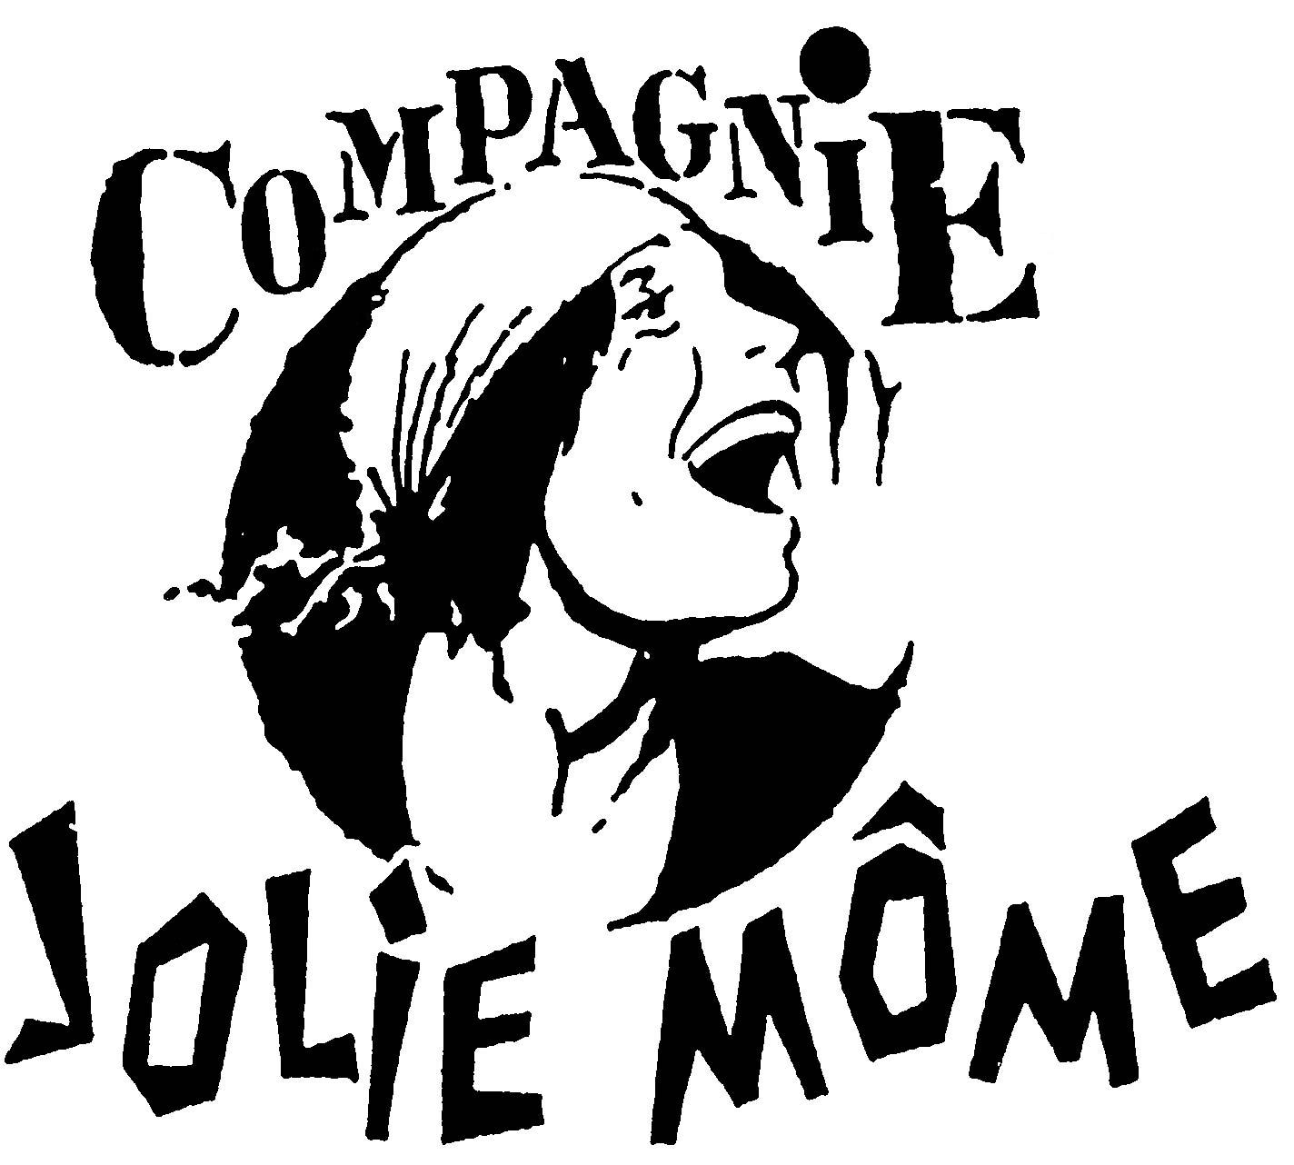
Un festival d'été...
pour apprendre,
s'amuser, se rencontrer
et fêter les congés payés :

La Belle Rouge
du 28 au 30 juillet 2006.

Festival organisé par la compagnie Jolie Môme pour fêter son dixième été de résidence
à Saint-Amant-Roche-Savine, petit village du Puy de Dôme, mais haut-lieu culturel.
On a invité de nombreux amis artistes à y jouer, à y partager leurs réflexions : alors on invite les autres amis à assister aux spectacles , et pour ceux qui ne nous connaissent pas encore, cela sera sûrement un moment de belle fraternité.

Nous avons choisi de célébrer les congés payés
dans ce qu'ils ont pu incarner comme ouverture
à la culture populaire sous toutes ses formes,
comme temps de loisirs, de libération de l'esprit
(avant même l'invention de TF1), parce qu'ils font
se rejoindre les générations, les différents modes de vie,
et enfin, pour l'esprit de la lutte qui a permis de les obtenir !

Le programme est là :

http://www.cie-joliemome.org/labellerouge/labellerouge-festival.html

Renseignements au 01 49 98 39 20 et 06 83 59 80 11 ou : www.cie-joliemome.org
  - Avec le Cabaret d'Urgence de la Compagnie Jolie Môme et ses invités,
  - la chanson enragée et le théâtre de comptoir des Ongles Noirs,
  - l'imbroglio politico-judiciaire d'Elf La Pompe Afrique,
raconté par ses protagonistes (et par Nicolas Lambert),
  - le voyage musical et résistant de la pianiste Gaëlle Thery,
  - l'épopée légère et bondissante, les combats à l'épée et à l'alexandrin de La Botte secrète de Dom Juan
  - Ni Vieux Ni Traîtres, présenté par Pierre Carles,
Georges Minangoy et les protagonistes du film,
  - les courts métrages d'Envie de Tempête,
  - des surprises en musique et en choeurs...
  - et des olympiades populaires !

